СВЕДЕНИЯ О ПЕДАГОГИЧЕСКИХ РАБОТНИКАХ

Коллектив школы состоит из 34 педагогов.

Высшая категория - 1 (2,9%)
1 категория - 22 (64%)
2 категория - 5 (14%)

«Отличник народного просвещения» - 1
«Почетная грамота Министерства образования и науки» - 4.

Высшее образование имеют 30 учителей
Среднее специальное - 3
Незаконченное высшее - 1
Один педагог учится в аспирантуре.

Высшее
педагогическое
образование
88 %
Среднее специальное образование
8 %

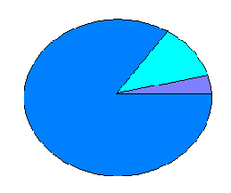
Незаконченное высшее образование
3 %

За последние годы наблюдается рост профессионального уровня педагогов. Количество учителей, имеющих первую квалификационную категорию, увеличилось с 54% до 64%.

Стаж работы педколлектива

Работают в школе:
менее 5 лет - 6
от 5 до 10 лет – 2
от 10 до 20 лет – 13
свыше 20 лет - 13

